******РЕСПУБЛИКА ИНГУШЕТИЯ ГIАЛГIАЙ РЕСПУБЛИКА**

МИНИСТЕРСТВО ОБРАЗОВАНИЯ И НАУКИ РЕСПУБЛИКИ ИНГУШЕТИЯ

**(МИНОБРНАУКИ ИНГУШЕТИИ)**

ул. Московская, 37, г. Назрань, 386102, тел.: 22-24-57, [mori_gov@mail.ru](mailto:mori_gov@mail.ru)

|  |  |
| --- | --- |
| №  на № от | Начальникам управлений образования муниципальных районов и городских округов  Республики Ингушетия |

Уважаемые коллеги!

Просим довести приказы [Министерства просвещения Российской](http://rcoi.mcko.ru/images/1_2016_2017/fed_11/rasp_ege.pdf) [Федерации и Федеральной службы по надзору в сфере образования и науки от](http://rcoi.mcko.ru/images/1_2016_2017/fed_11/rasp_ege.pdf) [11.11.2024 года №787/2089](http://rcoi.mcko.ru/images/1_2016_2017/fed_11/rasp_ege.pdf) «Об утверждении единого расписания и продолжительности проведения единого государственного экзамена по каждому учебному предмету, требований к использованию средств обучения и воспитания при его проведении в 2025 году», [от 11.11.2024 года № 788/](http://rcoi.mcko.ru/images/1_2016_2017/fed_9/rasp_gve_2017.pdf)2090

«Об утверждении единого расписания и продолжительности проведения основного государственного экзамена по каждому учебному предмету, требований к использованию средств обучения и воспитания при его проведении в 2025 году», от 11.11.2024 года №789/2091 «Об утверждении единого расписания и продолжительности проведения государственного выпускного экзамена по образовательным программам основного общего и среднего общего образования по каждому учебному предмету, требований к использованию средств обучения и воспитания при его проведении в 2025 году» до сведения директоров общеобразовательных организаций для проведения информационно-разъяснительной работы с педагогами, выпускниками и их родителями (законными представителями) до 30 декабря 2024 года.

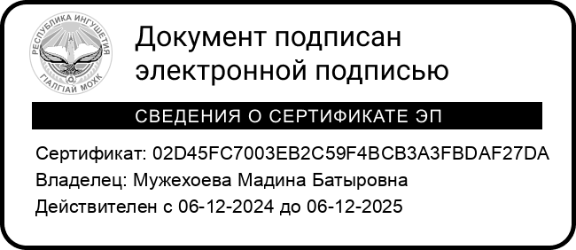Приложение: на 18 л. в 1 экз.

И.о. заместителя министра М.Б. Мужехоева

Исп.: Темирбиева Л.М. тел.: 8(8732)2522845

